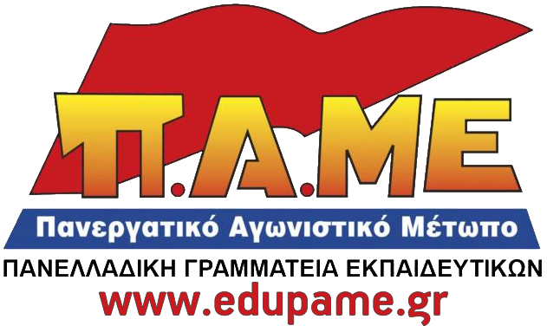
Με τροπολογία της τελευταίας στιγμής
προχωρούν στην αφαίρεση της παιδαγωγικής επάρκειας από το πτυχίο!

Εδώ και τώρα να αποσυρθεί!

Η κυβέρνηση ΣΥΡΙΖΑ-ΑΝΕΛ, κατά τη διάρκεια της συζήτησης του νομοσχεδίου για τις δομές και την αξιολόγηση στην εκπαίδευση, κατέθεσε τροπολογία της τελευταίας στιγμής η οποία αφορά την παιδαγωγική επάρκεια των αποφοίτων των σχολών που πρόκειται να εργαστούν στην εκπαίδευση.
Με την τροπολογία αυτή επιφέρει ένα ακόμα χτύπημα στα δικαιώματα των φοιτητών και ανοίγει ένα ακόμα “παραθυράκι” για την υπονόμευση των δικαιωμάτων των αναπληρωτών εκπαιδευτικών. Στην ουσία, η παιδαγωγική επάρκεια αποκόπτεται από το σώμα του βασικού πτυχίου και μετατρέπεται σε επιπλέον «προσόν», το οποίο θα αποκτούν οι φοιτητές μετά από παρακολούθηση ομάδας μαθημάτων είτε εντός της σχολής τους είτε σε σχολή που θα προσφέρονται τα μαθήματα αυτά. Η παιδαγωγική επάρκεια για το σύνολο των σχολών, ακόμα και των Παιδαγωγικών, θα πιστοποιείται με ξεχωριστή βεβαίωση πέρα από το πτυχίο.
Η τροπολογία της κυβέρνησης δεν είναι “κεραυνός εν αιθρία”. Όλο το προηγούμενο διάστημα ακούγονταν φωνές (ΙΕΠ, Ευρωπαϊκή Ένωση) για την ανάγκη να πεταχτεί η παιδαγωγική επάρκεια εκτός πτυχίου, για την ανάγκη να λυθούν προβλήματα υλοποίησης του νόμου Διαμαντοπούλου. Η κυβέρνηση όχι μόνο δεν ξηλώνει τον νόμο Διαμαντοπούλου, όπως υποστηρίζουν υποκριτικά τα διάφορα παπαγαλάκια της και η ίδια, αλλά ενισχύει την ουσία του!
Τελικά με βάση την τροπολογία:
- Δεν είναι δεδομένο για κανέναν ότι το πτυχίο και μόνο αρκεί για να εργαστεί στην εκπαίδευση, αφού η απόκτηση του πτυχίου δε συνεπάγεται αυτόματα και αναγνώριση παιδαγωγικής επάρκειας και αυτή εξαρτάται από την απόφαση του κάθε Τμήματος. Φτάνουν έτσι στον παραλογισμό να χρειάζεται ειδική επιπλέον απόφαση ακόμα και για τα Παιδαγωγικά Τμήματα!
- Τα μαθήματα που θα χρειάζεται να παρακολουθήσουν οι φοιτητές προκειμένου να τους πιστοποιηθεί η παιδαγωγική επάρκεια δεν αποτελούν απαραίτητα μέρος του προγράμματος σπουδών τους, αλλά μπορεί να είναι πρόσθετα σε σχέση με τα απαιτούμενα για τη λήψη του πτυχίου. Έτσι, γίνεται ένα ακόμα βήμα στη μετατροπή του πτυχίου σε “ατομικό μενού” μαθημάτων. Χτυπάνε δηλαδή τα μορφωτικά και εργασιακά δικαιώματα μας!
- Όσοι έχουν ήδη αποφοιτήσει, δε θεωρείται δεδομένο ότι έχουν ήδη (από τα χρόνια των σπουδών τους και με βάση το πτυχίο τους) την παιδαγωγική επάρκεια. Αντίθετα, είναι στη διακριτική ευχέρεια των Τμημάτων να αποφασίσουν αν θα τους πιστοποιηθεί, ειδάλλως θα κληθούν να παρακολουθήσουν επιπλέον μαθήματα.
- Επειδή τα Τμήματα θα βάζουν “κόφτη” στο πόσοι θα μπορούν να παρακολουθήσουν τα μαθήματα αυτά κάθε χρόνο, δημιουργούνται ερωτηματικά που πρέπει άμεσα το Υπουργείο να απαντήσει για το εάν κατηγορίες εκπαιδευτικών που έχουν ήδη υπηρετήσει ως αναπληρωτές, θα βρεθούν πάλι στον αέρα, αν δε “χωρέσουν” στα επιπλέον μαθήματα.
- Ακόμα πιο χαρακτηριστικό είναι ότι στο κείμενο της τροπολογίας έχει παραληφθεί η λέξη “δωρεάν” μπροστά από τα μαθήματα αυτά, που θα προσφέρουν τα Τμήματα για την πιστοποίηση της παιδαγωγικής επάρκειας των αποφοίτων, παρότι αναφέρεται στην αιτιολογική έκθεση της τροπολογίας!!!

Εδώ και τώρα απαιτούμε:
- Όλη η απαραίτητη γνώση για την εξάσκηση του επαγγέλματος να δίνεται μέσα στο πτυχίο. Καμία σκέψη για απόσπαση της παιδαγωγικής-διδακτικής επάρκειας από το πτυχίο.
- Το πτυχίο να αποτελεί τη μοναδική προϋπόθεση για την πλήρη πρόσβαση στη δουλειά. Κατάργηση όλων των εμποδίων για την εξάσκηση του επαγγέλματος του εκπαιδευτικού.
- Ετήσια περιοδική επιμόρφωση για όλους τους εκπαιδευτικούς μόνιμους και αναπληρωτές, η οποία να υπηρετεί τις σύγχρονες μορφωτικές ανάγκες των μαθητών. Επιμόρφωση ενιαία, δημόσια και δωρεάν, μέσα από παιδαγωγικές σχολές, με κεντρική κρατική ευθύνη και πλήρη και αποκλειστική κρατική χρηματοδότηση.

Γίνεται ακόμα πιο επιτακτική η ανάγκη να ικανοποιηθεί εδώ και τώρα το αίτημα για μονιμοποίηση όλων των συμβασιούχων που εργάζονται στην εκπαίδευση, για πραγματοποίηση των 25.000 διορισμών για να καλυφθούν οι στοιχειώδεις ανάγκες των σχολείων!

Καλούμε τα σωματεία, τις ΕΛΜΕ και τους ΣΥΛΛΟΓΟΥΣ, αλλά και τις Ομοσπονδίες να ζητήσουν απόσυρση του νομοσχεδίου για τις δομές της εκπαίδευσης και την αξιολόγηση και της συγκεκριμένης τροπολογίας!

Όλες και όλοι την Πέμπτη 7 Ιούνη στις 6.30 στη Συγκέντρωση στα Προπύλαια και Πορεία στη Βουλή!

Αθήνα, 6/7/2018

